Brandschutz-Knowhow garantiert

Online-Seminar "Brandschutz – Sichere Lösungen in der Gebäudetechnik" von Knauf und DOYMA

Das Knauf Insulation Technical Solutions Team lädt im Juni zu einem anderthalbstündigen Online-Seminar zum Thema "Brandschutz – Sichere Lösungen in der Gebäudetechnik". Zusammen mit den Experten Carsten Janiec (Vertriebsmanagement Brandschutz bei DOYMA) und dem Brandschutzsachverständigen Mario Berg thematisieren die Veranstalter die Themen:

- Rohrabschottung unter Einhaltung des Gebäude Energie Gesetzes (GEG)
- Brandschutz in notwendigen Fluren - Spielräume der Landesbauordnungen nutzen
- Praxis des Brandschutzes in Leitungsanlagen

Für das kostenfreie Online-Seminar, das über die Plattform GoToWebinar abgehalten wird, stehen zwei Termine zur Auswahl:

17. Juni 2021, 10:00 bis 11:30 Uhr
23. Juni 2021, 10:00 bis 11:30 Uhr

Hier geht’s direkt zur Anmeldung

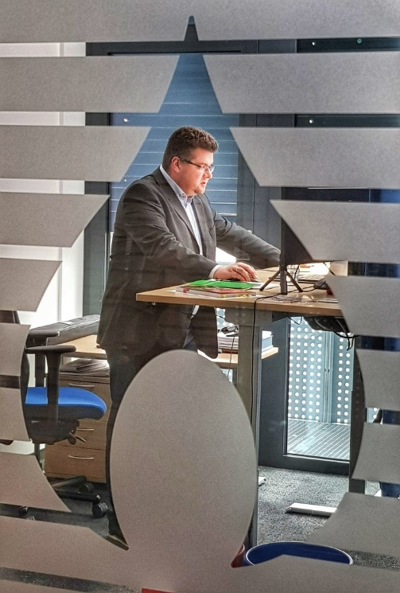

Im Online-Seminar "Brandschutz – Sichere Lösungen in der Gebäudetechnik" organisiert von Knauf Insulation Technical Solutions, gibt Carsten Janiec, Vertriebsmanagement Brandschutz bei DOYMA, Brandschutz-Knowhow weiter

